ภาพกิจกรรมโครงการส่งเสริมการดูแลสุขภาพผู้สูงอายุ
ณ โรงพยาบาลส่งเสริมสุขภาพตำบลบ้านท่าเหนาะ
วันที่ ๑๗ กรกฎาคม พ.ศ. ๒๕๕๕
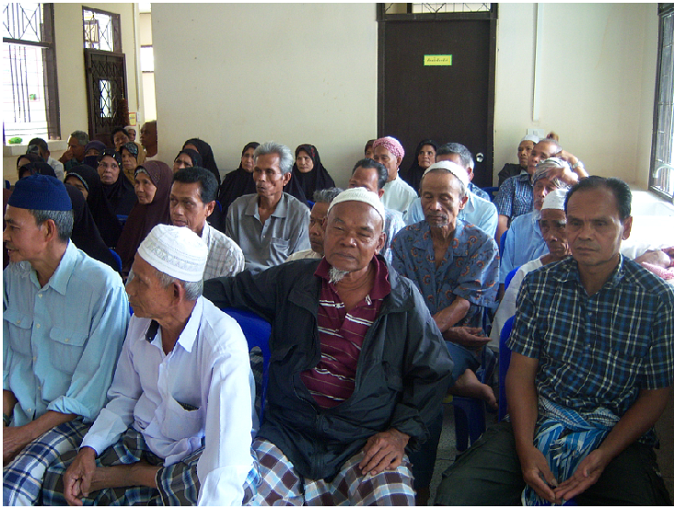
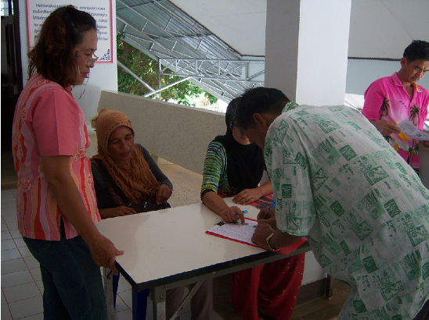

สมาชิกผู้สูงอายุเข้ารับการอบรม
ลงทะเบียนเข้ารับการอบรม

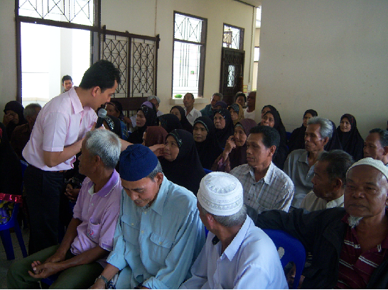
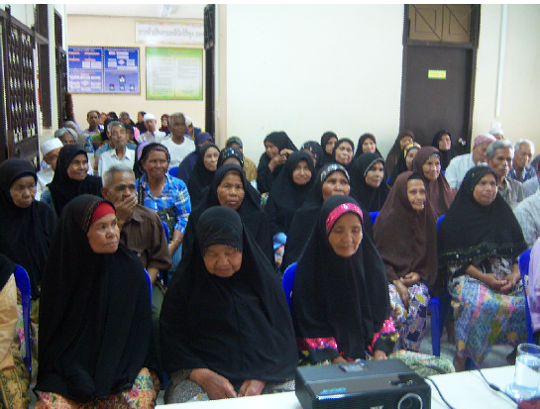

ผู้สูงอายุ…รับฟังความรู้จากวิทยากร
วิทยากร…ให้ความรู้ เรื่อง โรคไม่ติดต่อเรื้อรัง
ภาพกิจกรรมโครงการส่งเสริมการดูแลสุขภาพผู้สูงอายุ
ณ โรงพยาบาลส่งเสริมสุขภาพตำบลบ้านท่าเหนาะ
วันที่ ๑๗ กันยายน พ.ศ. ๒๕๕๕

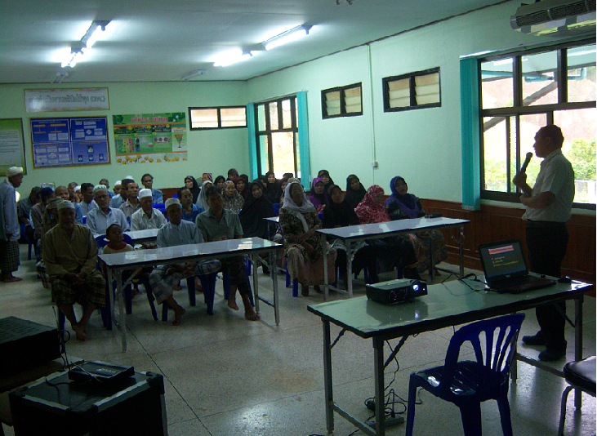
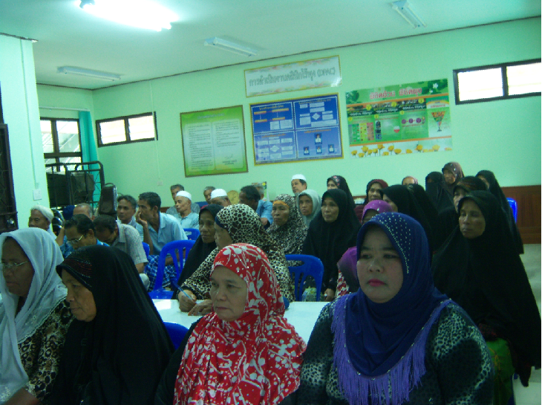

ผู้จัดการประชุม….กล่าววัตถุประสงค์ของการประชุม
สมาชิกผู้สูงอายุ...เข้ารับการประชุม

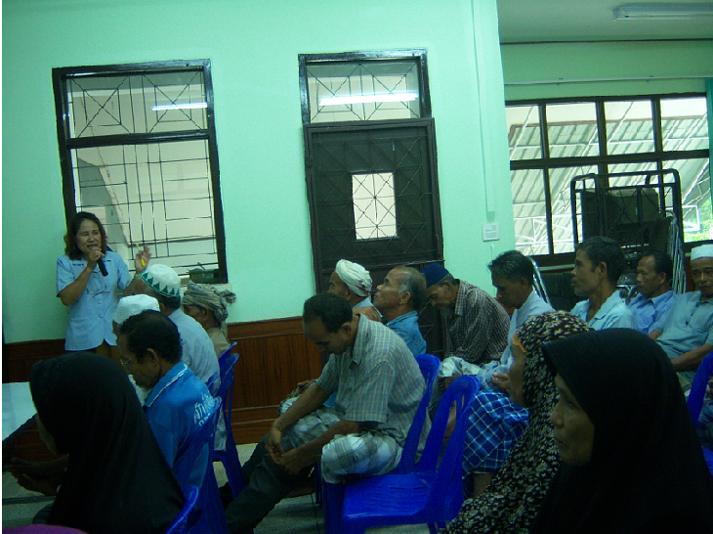

ผอ.รพ.สต.บ้านท่าเหนาะ พบปะกับผู้สูงอายุ

-๒-
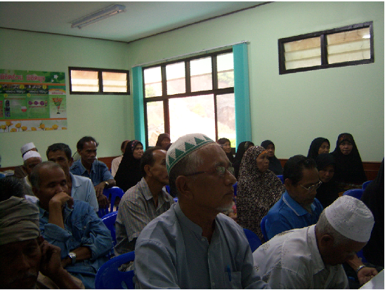
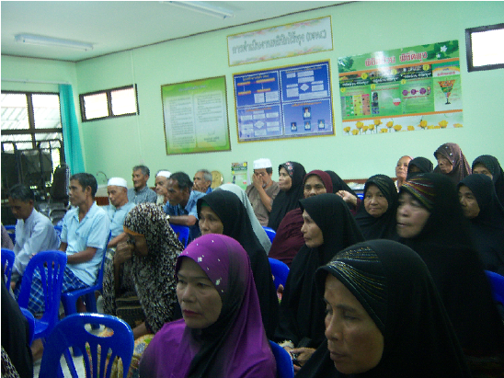

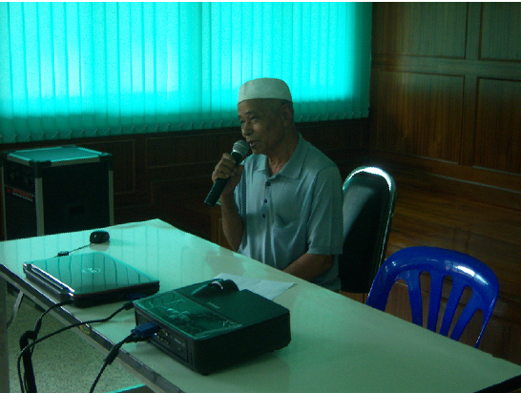
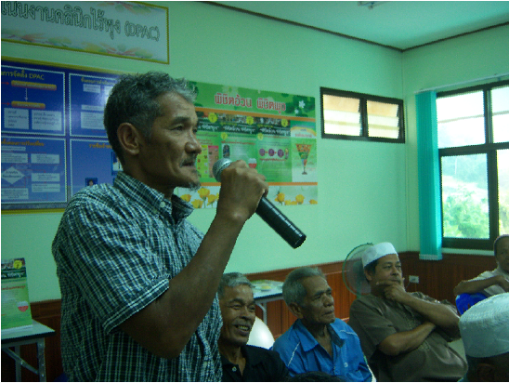
สมาชิกผู้สูงอายุ...เข้ารับการประชุม
สมาชิกผู้สูงอายุ...แลกเปลี่ยนเรียนรู้
ประธานชมรมผู้สูงอายุ...แลกเปลี่ยนความรู้กับสมาชิก

